JÁ, OLGA HEPNAROVÁ

ČR - 2016

Délka: 105 minut distribuční list č
Žánr: drama premiéra: 24. března 2016
Režie: Tomáš Weinreb a Petr Kazda
Kamera: Adam Sikora
Hrají: Michalina Olszańská, Marika Šoposká, Martin Pechlát, Klára Melíšková, Ondřej Malý

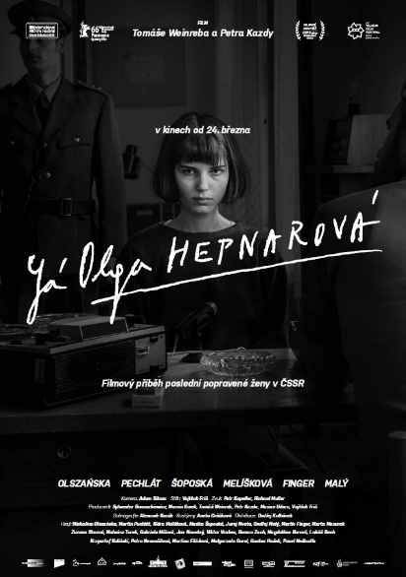
Celovečerní hraný film Já, Olga Hepnarová je příběhem dívky, která ve svých dvaadvaceti letech úmyslně najela nákladním vozem v centru Prahy do lidí na tramvajové zastávce a osm jich usmrtila. Ke svému činu se hrdě hlásila, odmítla ho litovat, považovala ho za svou pomstu vůči společnosti a požadovala pro sebe trest smrti. V roce 1975 byla oběšena a stala se tak poslední popravenou ženou u nás.

Film natočilo režisérské duo Tomáš Weinreb a Petr Kazda a pro oba je celovečerním debutem. Díky odvaze vtisknout mu výrazný autorský rukopis a styl, sklízí snímek Já, Olga Hepnarová úspěchy a nadšené ohlasy ještě před svou českou premiérou.

Jako zahajovací film pro svou sekci Panorama si snímek vybral prestižní Filmový festival v Berlíně. Status zahajovacího filmu znamená v případě významných festivalů a jejich sekcí výrazné zvýšení prestiže. Po Berlinale se Já, Olga Hepnarová představí na několika dalších festivalech po celém světě a počítá se s jeho uvedením v kinech ve Francii či v Polsku.

„Přestože je případ Olgy Hepnarové svázán s Českem, chtěli jsme natočit univerzální příběh, kterému porozumí všichni kdekoliv na světě,“ říká jeden z režisérů Petr Kazda. Tvůrci se chtěli vyhnout senzačnímu zpracování stejně jako jakékoliv obhajobě Olgy Hepnarové. „Naším záměrem bylo natočit drama mladé ženy, příběh osamělého člověka, který stojí mimo společnost. Právě takové osobní až intimní zpracování se ukázalo být poměrně aktuální,“ vysvětluje zahraniční zájem o filmu druhý z režisérů Tomáš Weinreb

Těžké kontroverzní téma a obecně známý případ české historie si doposud nikdo v celovečerním hraném snímku ztvárnit neodvážil. Jde o vůbec první pokus přenést příběh Olgy Hepnarové a jejího strašného činu do filmu.

Hlavní role se ujala polská herečka Michalina Olszańská, jejíž přirozená křehká krása pomáhá umocnit intimní pohled do života mladé dívky a zároveň vytváří kontrast k jejímu hroznému aktu.
Film podle tvůrců nemá být a není obhajobou Olgy Hepnarové.

Doporučená přístupnost: od 15ti let žánr: drama
Černobílý, český jazyk internet: www.bontonfilm.cz
2D DCP, propagace: print, online

Ondřej Kulhánek
ředitel filmové distribuce BONTONFILM a.s.

